2016年税务师《涉税法律》第十七章高频考点

2016税务师《涉税服务相关法律》高频考点：辩护
【内容导航】：
1.辩护权与辩护制度
2.辩护的种类
3.辩护人的范围及其限制
4.辩护律师的主要权利
5.非律师辩护人的权利
【考频分析】
考频：★★★
复习程度：理解掌握本考点。本考点在2014年、2013年、2011年考过多选题和综合分析题。
【高频考点】辩护
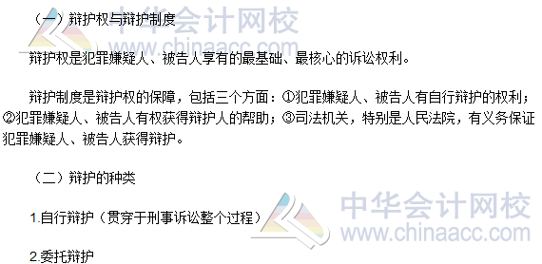
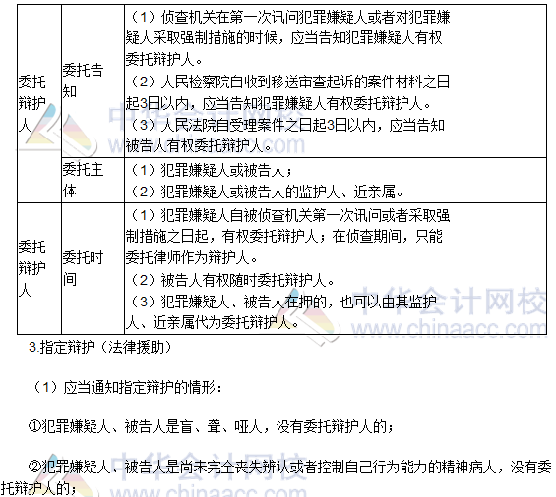
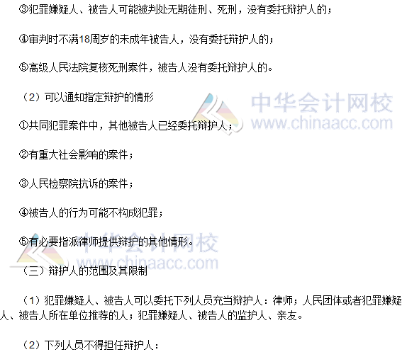
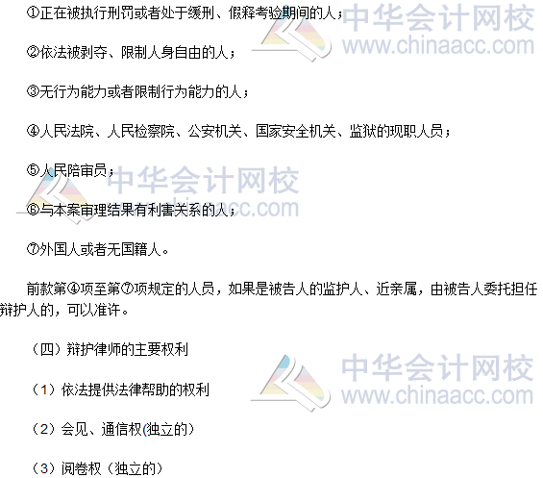
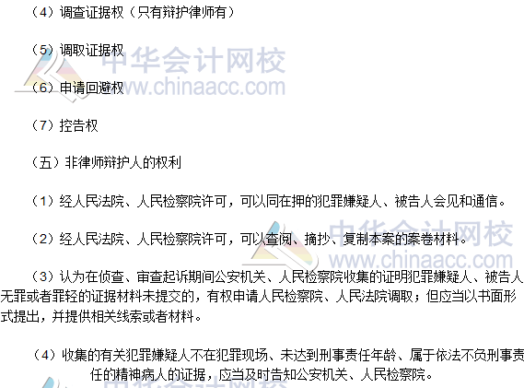

2016税务师《涉税服务相关法律》高频考点：强制措施
【内容导航】：
1. 拘传
2. 取保候审
3. 监视居住
4. 拘留
5. 逮捕
6. 强制措施的撤销、变更与解除
【考频分析】
考频：★★★
复习程度：理解掌握本考点。本考点在2015年、2014年、2013年、2012年、2011年多次考过单选题、多选题和综合分析题。
【高频考点】强制措施
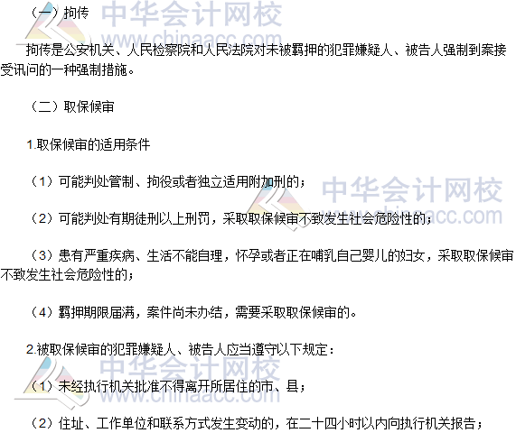
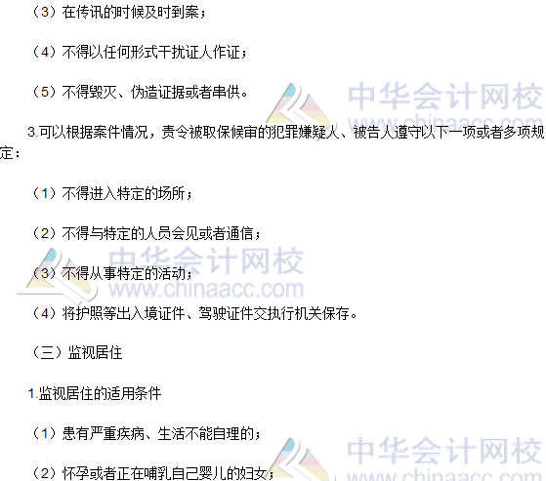
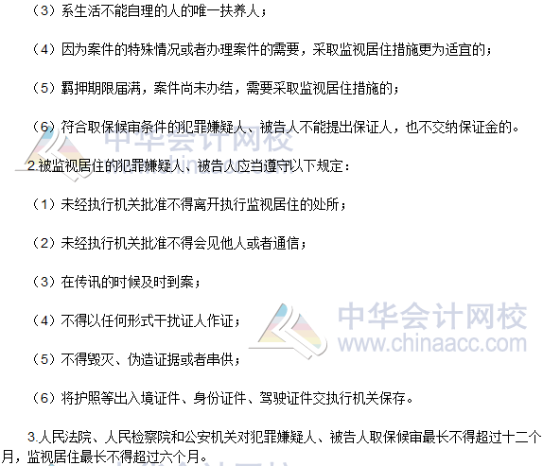
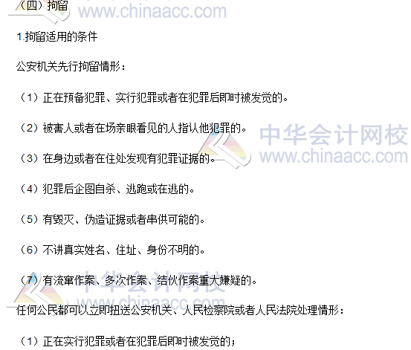
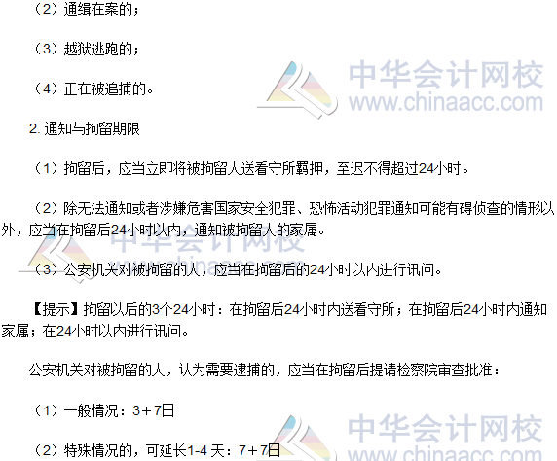
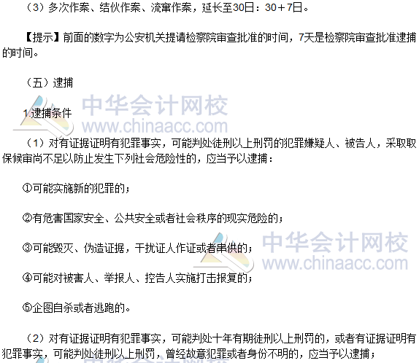
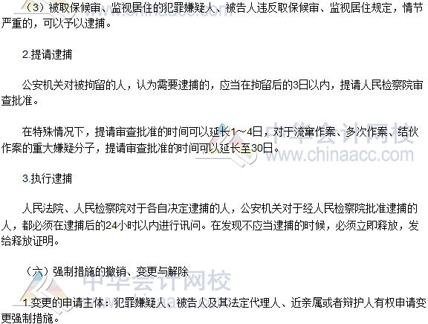
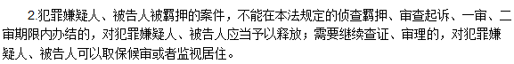

2016税务师《涉税服务相关法律》高频考点：第一审程序
【内容导航】：
1. 公诉案件第一审程序
2. 自诉案件的第一审程序
【考频分析】
考频：★★★
复习程度：理解掌握本考点。本考点在2014年、2013年、2011年考过单选题、多选题和综合分析题。
【高频考点】第一审程序
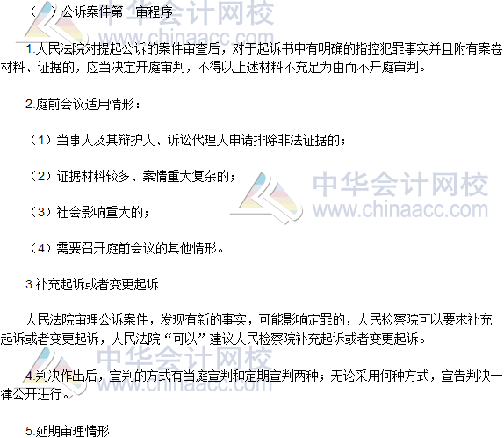
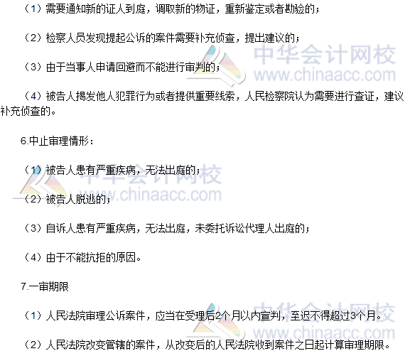
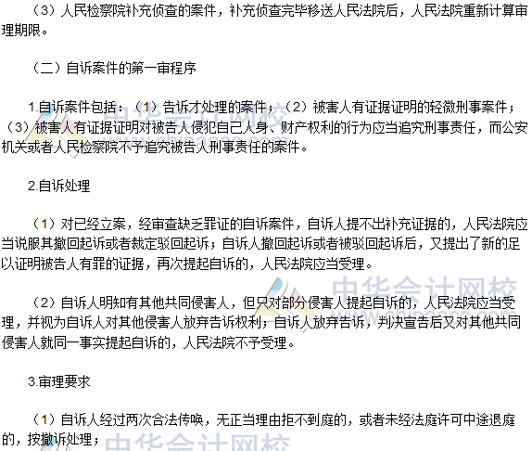
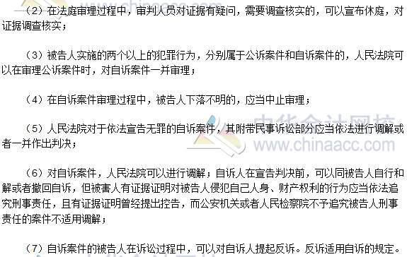
注：全文转载或部分转载本文请注明“来源：中华会计网校”

